1.

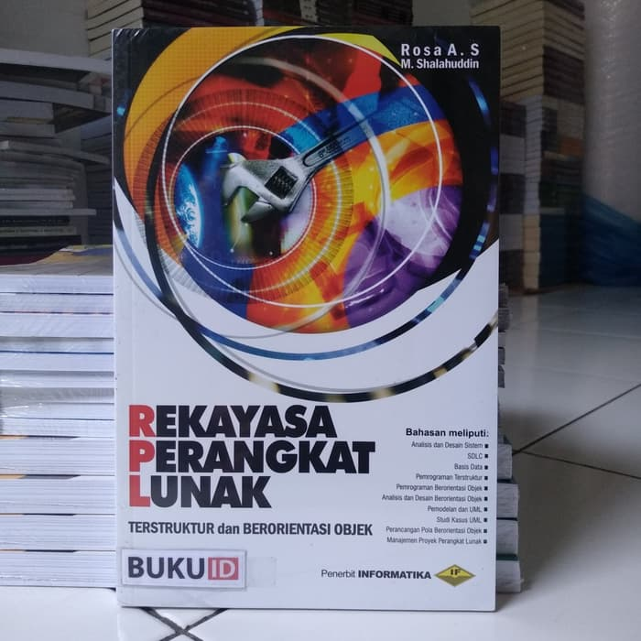

Judul Buku : Rekayasa Perangkat Lunak

Harga : 47.000

Pengarang : Informatika

Tanggal Terbit : 9 Mar 2013

Detail buku:

Pada buku ini akan membahas tentang analisis dan desain sistem dengan disertai suatu studi kasus untuk memudahkan dalam pemahaman. Analisis dan desain sistem itu dimulai dengan analisis dan desain basis data, analisis dan desain sistem untuk pemrograman terstruktur dengan menggunakan DFD, dan analisis dan desain sistem untuk pemrograman berorientasi objek dengan menggunakan UML.

## 2.

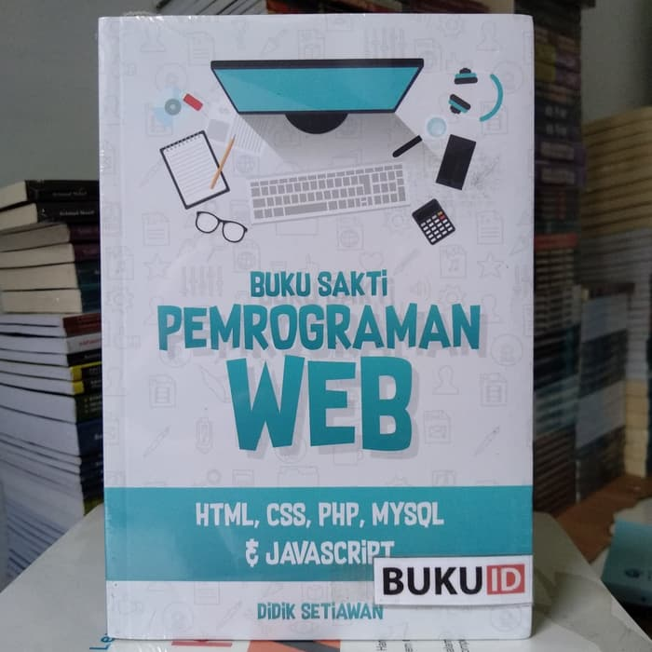

## judul :Buku Sakti Pemrograman Web HTML, CSS, PHP, MySQL dan JavaScriptPenerbit : Komputer dan Tehnologi

Harga : 50.000

Pengarang : Didik Setiawan   
Tanggal Terbit : 9 Juni 2017

Deskripsi:

Buku Pemrograman Web ini mengenalkan bagian dari sebuah pembentukan pemrograman web. Buku ini sebagian besar menyajikan langkah-langkah program yang disusun secara terstruktur. Dengan adanya langkah-langkah program tersebut, diharapkan pembaca dapat mempraktikkan secara langsung dan dapat menyimpulkan sendiri maksud dari setiap perintah dalam program dengan cara melihat hasil yang ditampilkan di web browser.

## 3.

## 

## Judul : Jalan Pintas Menjadi Master ReactJS + CD Tutorial

Harga : 180.000

Pengarang : Lukmanul Hakim  
Tahun Terbit : Oktober 2018  
deskripsi :  
  
Pengen tau caranya bikin Aplikasi Zaman Now? Anda harus kenal dengan ReactJS, sebuah library Javascript untuk membangun User Interface yang dibuat oleh Facebook. Aplikasi yang dibuat ReacJS terlihat super cepat, stabil, responsif, interaktif dan cool.  
  
Banyak perusahaan ternama yang menggunakan React, terutama startup, seperti Gojek, Grab, Traveloka, Tokopedia, Buk4l4p4k, Netflix, BBC, Instagram, Paypal, WhatsApp, Dropbox, Airbnb dan Facebook tentunya.  
  
Buku ini diawali dengan Pengenalan ReactJS, Cara Termudah Instalasi React, Dasar React (Component, Props, State, Event, Router, Transition, JSON), kemudian diterapkan dalam membuat proyek aplikasi nyata, seperti Aplikasi Aktivitas Harian, Aplikasi Homestay dan Single Page Application.

4.

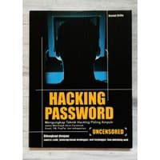

Judul : Hacking Password

Harga : 32.000  
Pengarang: Hasnul Arifin  
Tahun Terbit : Oktober 2018

Deskripsi: Buku ini mengungkap teknik hacking paling ampuh yang sering digunakan oleh para hacker untuk membajak akun-akun di internet secara detail, dimulai dari pengertian, cara kerja, hingga implementasinya. Dalam buku ini juga dimuat teknik pemrograman keylogger, anti keylogger, dan phising web. Dengan mempelajari teknik hacking, maka diharapkan Anda bisa mencegah dan menangkal sendiri aksi para hacker.

## 5.

## 

## judul : Analisis dan Perancangan Sistem Basis Data

## harga : 76.000

Pengarang : Wahyuni Reksoatmodjo  
  
Tahun Terbit : 2018  
Deskripsi:   
  
Informasi dan data adalah dua hal yang sangat berbeda. Informasi dapat dipahami oleh seseorang, sementara data adalah nilai-nilai yang tersimpan pada media pasif seperti flashdisk atau hardisk komputer. Tujuan dari sistem manajemen database (DBMS) adalah untuk menjembatani kesenjangan antara informasi dan data, sehingga data yang disimpan dalam memori uatama maupun sekunder akan dikonversi menjadi informasi yang dapat dimanfaatkan.

6.

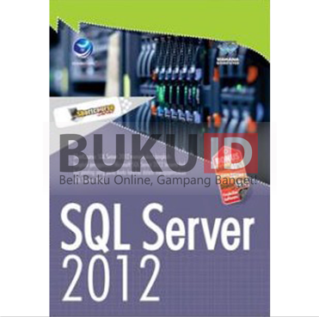

## Judul : SQL Server 2012

## Harga : 49.200

## Penulis: Wahana Komputer

Tahun Terbit: 2013  
Deskripsi:

Sql Server 2012 menjelaskan langkah-langkah penggunaan Microsoft SQL Server 2012 beserta hal-hal penting yang perlu Anda ketahui dalam mengoperasikan SQL Serve 2012.  
  
Microsoft SQL Server adalah sebuah sistem manajemen basis data relasional (RDBMS) produk Microsoft. Bahasa kueri utamanya adalah Transact-SQL yang merupakan implementasi dari SQL standar ANSI/ISO yang digunakan oleh Microsoft dan Sybase. Umumnya SQL Server digunakan di dunia bisnis yang memiliki basis data berskala kecil sampai dengan menengah, tetapi kemudian berkembang dengan digunakannya SQL Server pada basis data besar. Saat ini versi terbaru dari SQL Server adalah SQL Server 2012.